**7 правил, чтобы помочь ребенку справиться со страхом**

Почти все дети, согласно исследованиям, испытывают какой-нибудь иррациональный страх. И родители не в силах полностью оградить ребенка от всего, что может его напугать. Задача — не усугубить невольно эту боязнь, а показать, что с ней можно справиться. Как это сделать, объясняет детский психолог Мари Хартвелл-Уокер, психолог и психотерапевт с более чем 30-летним стажем.

Родители часто задают мне вопрос, как помочь ребенку избавиться от страхов. А тот или иной иррациональный страх испытывают 90 процентов детей в возрасте от 2 до 14 лет. Чаще всего встречается боязнь темноты, каких-то животных, воображаемых монстров, привидений. В большинстве своем эти страхи с годами ослабевают или совсем исчезают. Но бывает, что они сохраняются и мешают нормальному развитию ребенка.  
  
**Детский страх реален, даже если вам он кажется иррациональным**.  
  
От взрослой реакции на детские страхи, зависит, будет ли ребенок чрезмерно тревожным или найдет способы справляться с боязнью.  
  
  
**1. Не делайте вид, что вам не страшно, если на самом деле чего-то боитесь**  
Ребенок очень точно чувствует, когда взрослые его обманывают, и начинает еще больше бояться. Лучше честно признаться, что у вас есть такой вот дурацкий страх, но вы постараетесь с ним справиться.  
  
Разберитесь с собственными фобиями. Когда у родителя много страхов, например, он боится собак, высоты, привидений и так далее — скорее всего, и ребенок будет всего бояться. Если вы чувствуете, что иррациональные страхи мешают вам жить, нужно учиться с ними справляться не только ради себя, но и ради ребенка.  
  
**2. Не пытайтесь переубедить ребенка, если его мучает иррациональный страх**  
По крайней мере, не с этого надо начинать. Когда возникает паническая реакция, любые логические доводы оказываются бессильными. Поймите, что детский страх реален, даже если вам он кажется иррациональным. Покажите ребенку, что серьезно относитесь к его чувствам. Дайте понять, что вы на его стороне. Одно это уже снизит тревожность.  
  
**3. Никогда не ругайте ребенка за его страхи**  
Ему будет только тяжелей, потому что к страху еще добавится стыд. Важно, чтобы родители рассматривали страхи ребенка как одну из возможностей чему-то его научить, а не как изъян характера.  
  
Подчеркивайте сильные стороны его характера, напоминайте о тех случаях, когда он сумел преодолеть испуг. Дайте понять, что считаете его достаточно сильным, чтобы справляться с трудностями.  
  
**4. Не дистанцируйтесь от ребенка**  
Если вы наказываете его за то, что он чего-то боится (например, запираете одного в комнате), то тем самым только вызываете панику.  
  
Ребенка нужно подбодрить, и одних слов тут недостаточно. Детям хорошо понятен язык прикосновений. Нежно обнимите его, возьмите за руку. Такой телесный контакт воспринимается как защита. Ваше спокойное присутствие говорит, что с пугающей ситуацией можно справиться.

[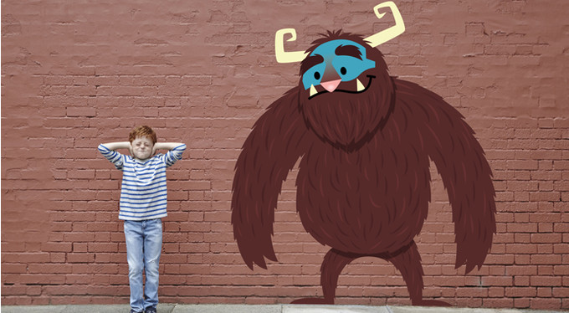](https://c3.emosurf.com/0004iB00sWv8/680x374_1_e904f580bf3b3133bb723df88109a03d%40690x380_0x0a330c2b_4465133891542984698.jpeg)

**5. Не бросайтесь утешать, если уверены, что не причинен никакой вред**  
Чрезмерная реакция с вашей стороны будет иметь два неумышленных и неприятных последствия. Во-первых, видя, что вы взволнованы, ребенок решит, что повод для страха действительно есть. И если вы спешите к нему с объятиями и нежными словами, он запомнит, что безотказный способ привлечь внимание — это притвориться напуганным.  
  
Будьте готовы поддерживать ребенка, но не перегибайте палку. Дети смогут справиться со страхом, только если их научат не убегать от него, а смотреть ему в лицо.  
  
**6. Не избегайте мест, людей и вещей, вызывающих у ребенка страх**  
«Защищая» ребенка таким образом, вы подаете ему сигнал, что страхи обоснованы и вы не верите в его способность справиться с ситуацией.  
  
Постарайтесь постепенно приучить ребенка к тому, что кажется ему страшным. Двигайтесь маленькими шагами. Например, он боится больших собак. Для начала почитайте ему книги, в которых действуют «хорошие» собаки. Затем поиграйте вместе с игрушечной собакой. Потом познакомьте его с какой-нибудь маленькой собакой друзей. И наконец, предложите погладить большую собаку.  
  
**7. Не пренебрегайте работой со страхами**  
Научить ребенка адекватно реагировать на что-то новое, непривычное, непредсказуемое, пугающее, крайне важно для развития уверенности и самостоятельности. Задача — обеспечить его «инструментами», с помощью которых он сможет оценивать риски, адекватно подходить к любой новой ситуации и выдерживать то страшное, что нельзя изменить.  
  
Нужно осознанно вырабатывать у ребенка устойчивость личности. Читайте ему книги, в которых дети одолевают свой страх. Обучите техникам релаксации. Хвалите каждый раз, когда он проявляет смелость. Учите различать оправданный страх, который сигнализирует о том, что нужно быть осторожным, и страх, который закрывает путь к чему-то новому и полезному.